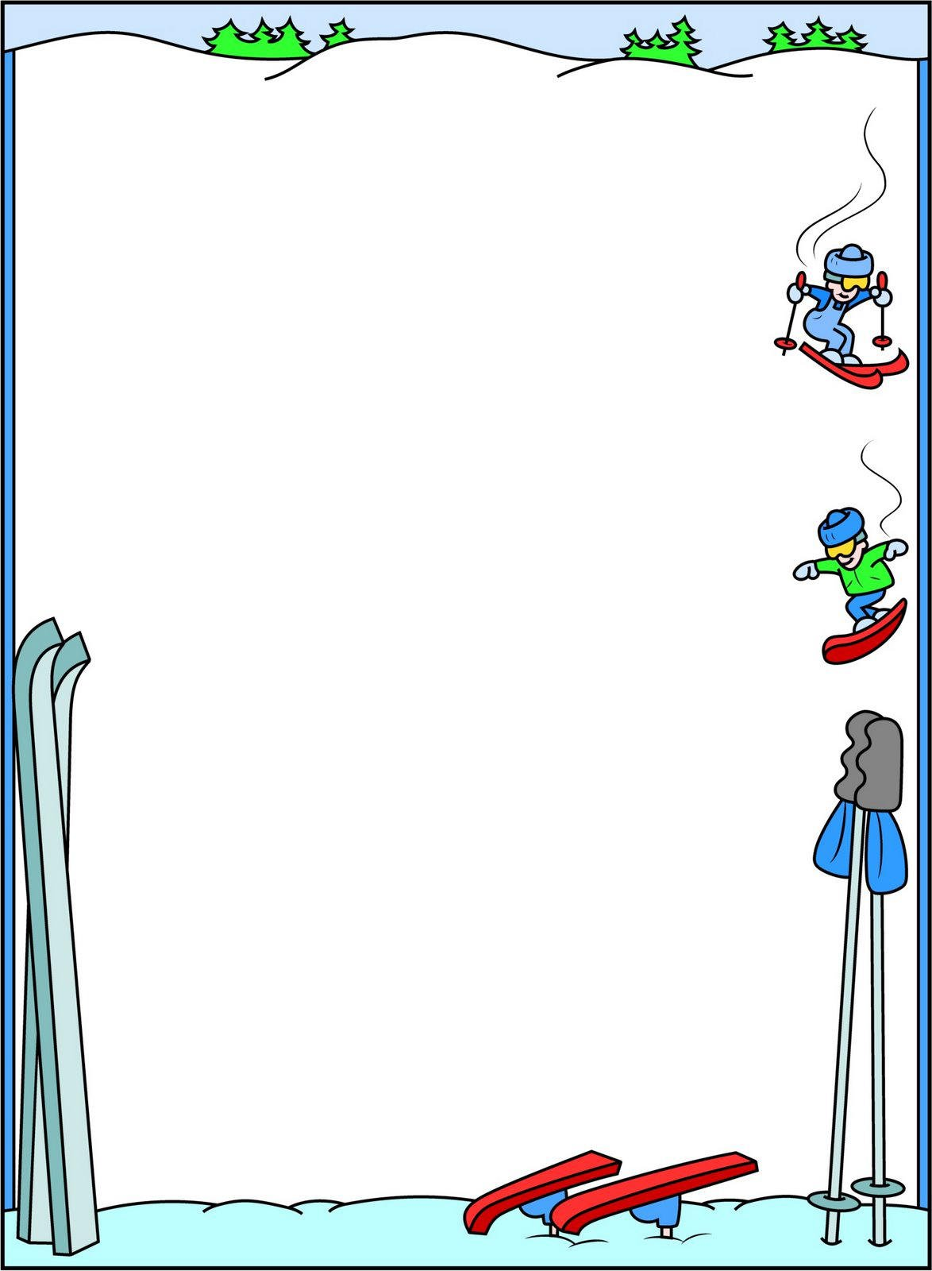

**Активность в движениях - необходимое условие нормального роста и развития организма дошкольника. И если в тёплое время года ребята много бегают, прыгают, играют с мячом, катаются на велосипеде, то в холодное время года их активность снижается. Снежная зима — это лучшее**

**время для детских развлечений. Конечно, у ребёнка должна**

**быть соответствующая одежда, чтобы он не промок и не замерз. Зимние**

**забавы для детей сделают холодное время года веселым и незабываемым.**

**Взрослым следует постоянно заботиться о создании необходимых условий для двигательной деятельности дошкольников зимой. А для этого многим родителям надо преодолеть собственную боязнь свежего морозного воздуха, не исключать прогулки ребенка и в ненастную погоду, так как движения на свежем воздухе приобретают особую ценность.**

**Сочетание движений с воздействием свежего воздуха является профилактическим эффективным средством закаливания детей, повышающим сопротивляемость их организма к инфекционным и простудным заболеваниям. Часто болеющие дети, имеющие какое-либо хроническое заболевание, особенно нуждаются в регулировании двигательной нагрузки в зимнее время. Им чаще необходимо чередовать более подвижную деятельность со спокойной. Например, после неоднократного скатывания с горки - предложить медленно покатать куклу по дорожке на санях, подвижную игру "Ловишки" сменить метанием снежков в цель.**

**Несомненно, надо учитывать конкретную погоду: наличие ветра, осадков, повышение температуры воздуха к концу прогулки - и постараться не допускать ни перегрева, ни переохлаждения играющих детей.**

**Там, где проявляется действенная забота о том, чтобы малышам**

**было интересно на площадке, дети и в зимнее время двигаются много и охотно. Снег является прекрасным строительным материалом. Из него можно соорудить постройки для разнообразных движений. Хорошо заранее предусмотреть места их расположения.**

**Благоустраивая игровую площадку, необходимо учитывать конкретные условия. Например: уже имеющуюся возвышенность можно превратить в горку, если подсыпать снег к бревну или дереву, обложить его вокруг утрамбованным снегом - получится снежный вал, по которому можно ходить, съезжать с него, перебрасывать, через, него снежки.**

**Оставшийся от спиленного дерева пенек послужит основой для снежной фигуры медведя, зайца, оленя, в лапах, которых укрепить корзину, ящик, в который можно метать снежки. Между деревьями, прокладывается лыжня. Скамейку можно использовать для упражнений в равновесии, снежные бугорки для спрыгивания, открытый неглубокий лабиринт для разнообразных игр.**

**Консультация для родителей**

**Играем с детьми на улице зимой**

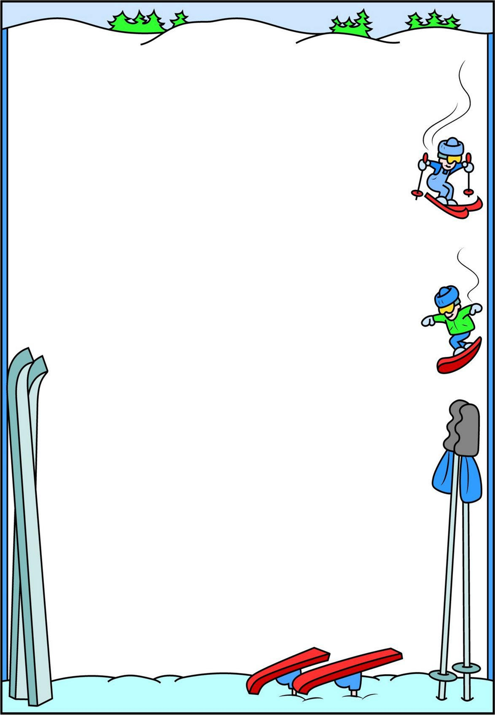

**Особое внимание надо обратить на одежду ребенка, так как его активность во многом определяется ее целесообразностью в зависимости от конкретных погодных условий.  
 Родителям следует быть внимательными к ребенку, занятому физическими упражнениями, чтобы он не превысил свои реальные возможности, а это часто бывает в увлекательных играх и соревнованиях. Покраснение лица, частое шумное дыхание, возбуждение, конфликты с товарищами, нарушение**

**координации движений - признаки чрезмерной**

**нагрузки.  
 Необходимо тактично переключить дошкольника на менее**

**подвижную деятельность, но не наказывать полным прекращением**

**движений, когда разгорячённый игрой ребенок может переохладиться.**

**Родители могут использовать зимние условия для упражнений детей в следующих движениях:**

* **Ходьба по следам, ходьба с подниманием колен, ходьба**

**приставным шагом вправо и влево, восхождение на гору, и спуск**

**с нее, ходьба змейкой.**

* **Бег до дерева, змейкой, с горки на горку, наперегонки,**

**с ловлей, с увёртыванием.**

* **Упражнение в равновесии: ходьба по снежному валу прямо, боком, приставными шагами, перешагивание через снежки, палочки.**
* **Прыжки на месте и, продвигаясь вперед на расстояние 3-4 м,**

**спрыгивание со снежного вала или бугорка, прыжки вокруг сугроба**

**на двух и на одной ноге.**

* **Метание в вертикальную и горизонтальную цель, на дальность, метание вверх.**

**Следы на снегу  
 Как только выпадет новый снег, можно найти в интернете информацию о том, как выглядят следы тех или иных животных, а затем отправиться с ребенком на прогулку и попытаться отыскать следы какого-нибудь животного (может, вы найдете след собаки, кошки, а может, какой-нибудь птички).  
 Также можно самим создавать различные следы. Вырежьте вместе с ребенком из картона следы (снежного человека, слона, великана и т. д.) и прикрепите их, например, веревкой или скотчем к детской обуви, а затем отправляйтесь на прогулку создавать следы!**

**Хорошей Вам прогулки!**